
厦门大学《线性代数B》课程试卷
学院＿＿＿年级＿＿＿姓名＿＿＿＿学号＿＿＿＿
主考教师： 试卷类型：（A卷） 2015.06.10

一．填空题（每小题4分，共20分）
- 设为阶矩阵，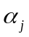为的第列，令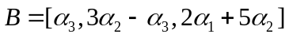，若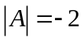，则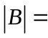.
- 设为阶矩阵，若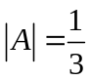，则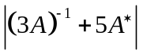.
- 设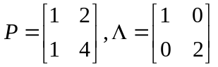，若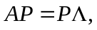试求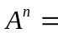
- 设矩阵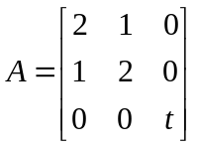，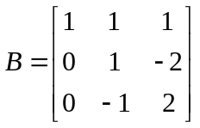. 若存在可逆矩阵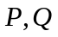，使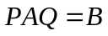，则常数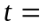.
- 设三阶矩阵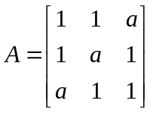，向量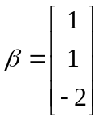.已知线性方程组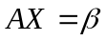有解但不唯一，试求常数.

二. （15分）设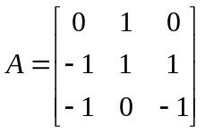，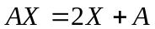,求.
三. （15分）设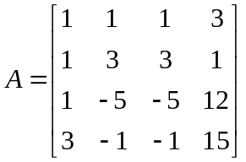,试求矩阵的秩及的一个最高阶非零子式。
四．(15分) 设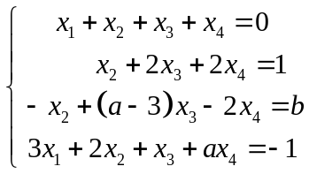
问为何值时，此方程组有唯一解、无解或有无穷多解？并在有无穷多解时求其通解.

五. （15分）证明：线性方程组
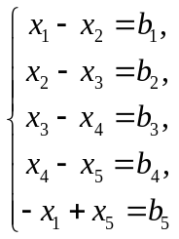
有解的充分必要条件是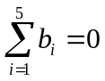.当方程组有解时，求出它的通解.

六．（15分）设阶矩阵满足条件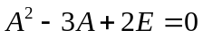，
证明：a)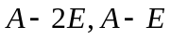不同时为可逆矩阵，
b)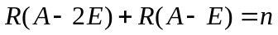，
c)当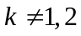时，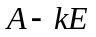为可逆矩阵。
七．（5分）上题中，若阶矩阵满足条件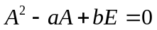，其中为实数，且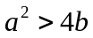，请推广上题中的3个结论。
请问这些结论是否可以推广至，其中为实数，且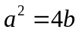的情形吗？


